Муниципальное бюджетное общеобразовательное учреждение
«Конёвская средняя школа» структурное подразделение
дошкольного образования «Детский сад «Колосок»

ФОТОТЧЕТ О ПРОВЕДЕНИИ
конкурса чтецов среди воспитанников ДОУ,
посвященного Дню народного единства

подготовила старший воспитатель Т.А.Харина, декабрь 2021г.
1.Общие положения

ЦЕЛЬ ПРОВЕДЕНИЯ

Конкурс чтецов среди воспитанников ДОУ (далее Конкурс) проводится с целью речевого развития и формирования интереса к художественному слову, развития умения чувствовать красоту и выразительность поэтичного слова.
ЗАДАЧИ
- создать условия для речевого развития ребёнка;
- воспитывать положительное эмоциональное отношение к литературным поэтическим произведениям;
- развивать у дошкольников художественно-речевые исполнительские навыки при чтении стихотворений;
- выявить лучших чтецов среди детей, предоставить им возможности для самовыражения;
- выявить лучших чтецов среди воспитанников для участия в муниципальном этапе.

Участники
В Конкурсе принимают участие дети младшей, средней, старшей и подготовительной групп ДОУ.

Сроки проведения Конкурса.
Конкурс проводился 23 ноября 2021 г. в музыкальном зале.

Порядок проведения Конкурса.
В конкурсе предусмотрено представление литературных произведений на темы: «Родина. Семья. Дружба»
От каждой группы на Конкурс может быть представлено не более десяти участников.
При отборе исполняемых произведений педагоги должны ориентироваться на программные задачи для каждого возраста.

Требования и критерии оценки.
Уровень исполнения поэтического произведения оценивается по 5-ти бальной шкале по следующим критериям:
- Знание текста произведения.
- Интонационная выразительность речи (динамика, выражаемая в ударениях; мелодика, выражаемая в движении голоса по звукам разной высоты; темп и ритм, выражаемые в длительности звучания и остановках, паузах; эмоциональная окраска речи, определяющая характер);
- Правильное литературное произношение;
- Использование выразительных средств театра (мимики, жестов, поз, движений);
- Подбор костюма, атрибутов, соответствующих содержанию исполняемого произведения.
Победитель определяется по набранной сумме баллов участника.

Итак, итоги конкурса чтецов таковы…

В подготовительной группе приняли участие 9 человек

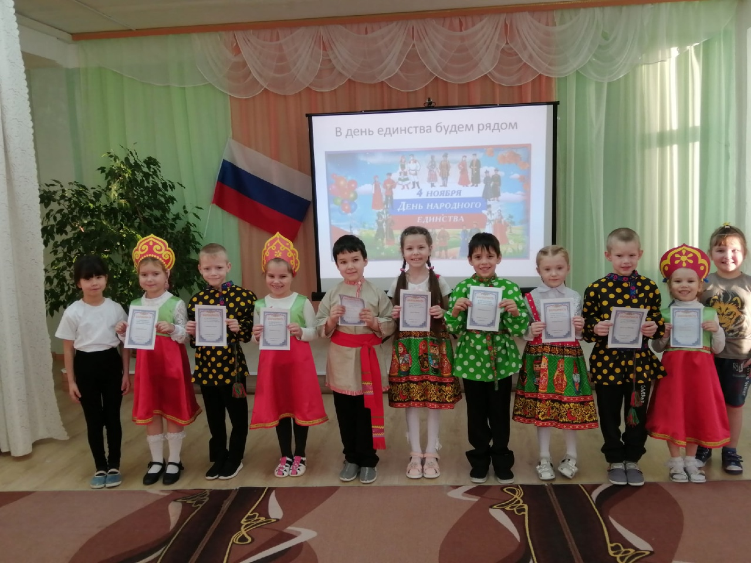

Победителями стали Гринева Валерия
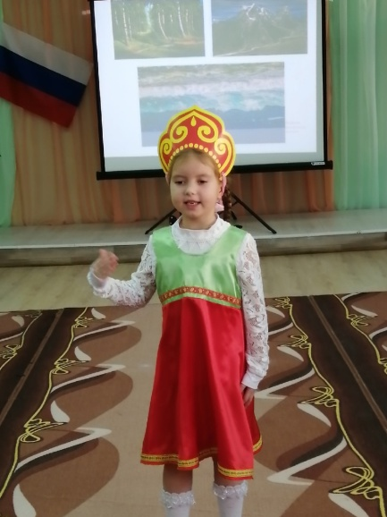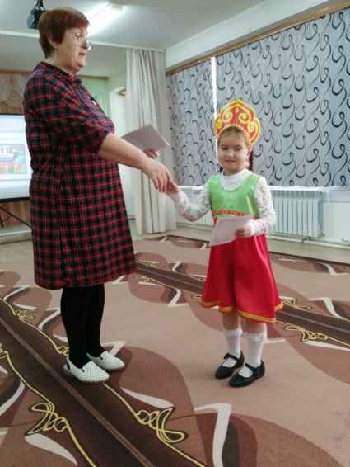

Попова Полина

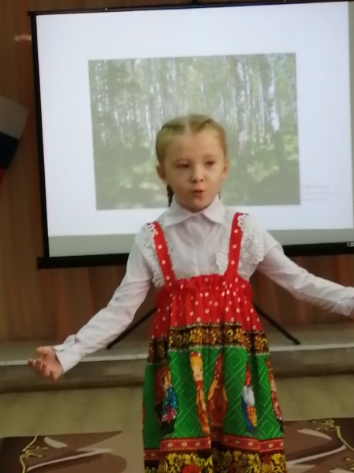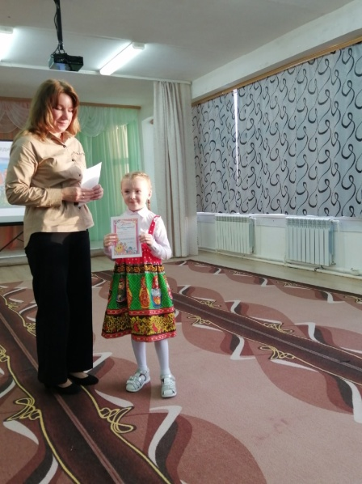

2 место у Старицына Андрея и Кузнецовой Виктории

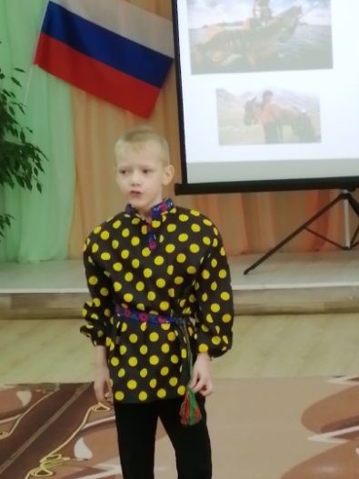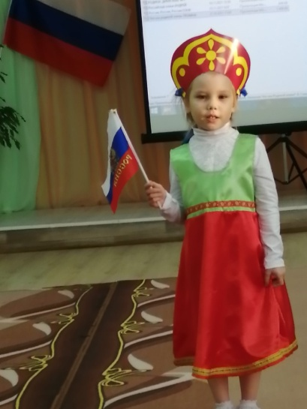

3 место у Иванова Тимоши.
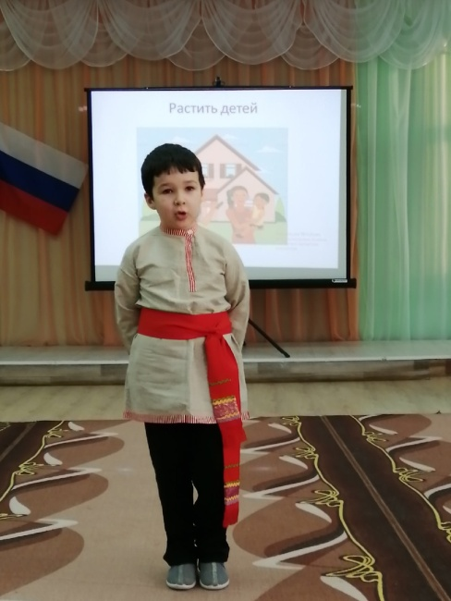

В старшей группе соревновались также 9 детей
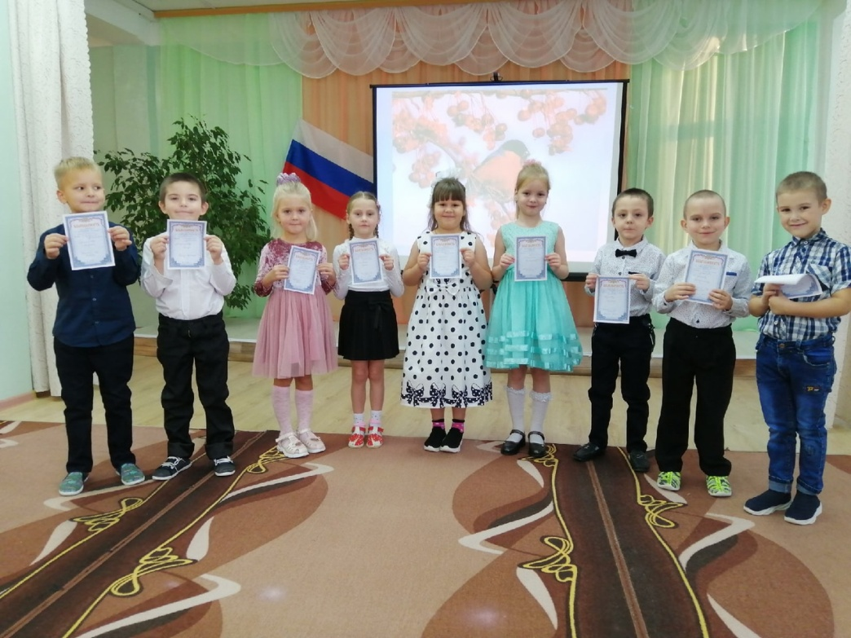

Призовые места у Умара Кулиева – 1 место, Андрея Маминова – 2 место, София Широких заняла 3 место.

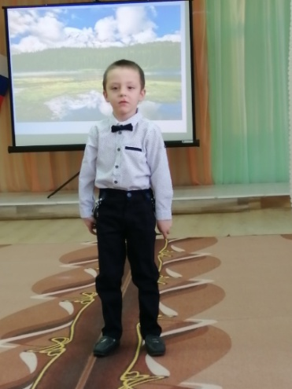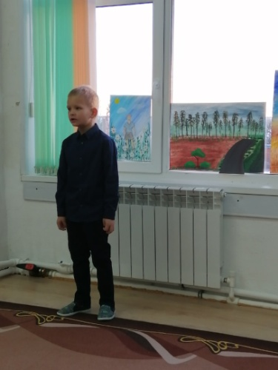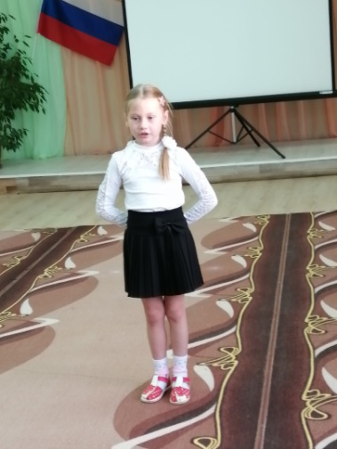
Средняя группа заявила 7 человек

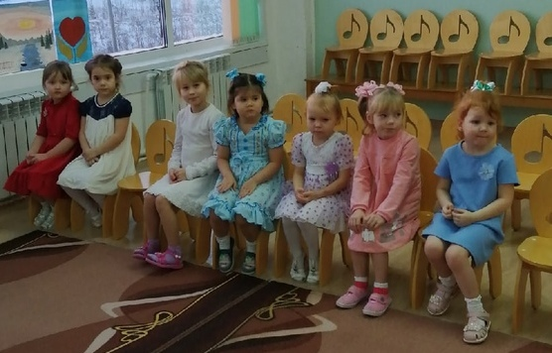

Жюри отметило Айгюль Исмаилову, Аделину Зинкевич и Женю Маслову.

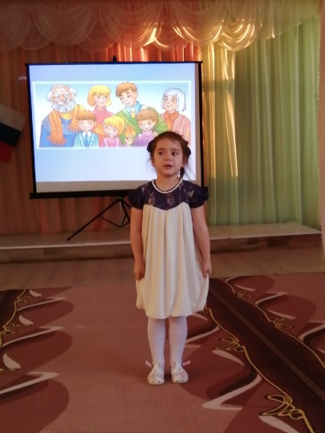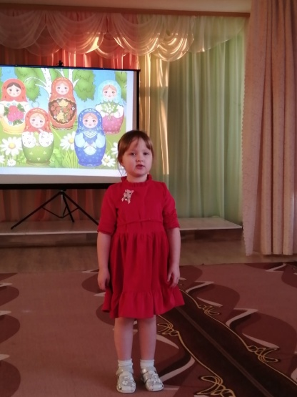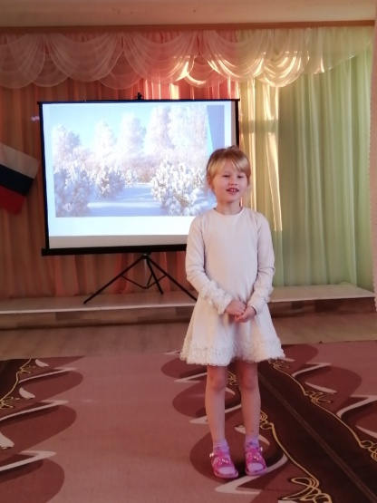

Второй год подряд в конкурсе участвуют малыши. В этой возрастной категории проигравших нет!

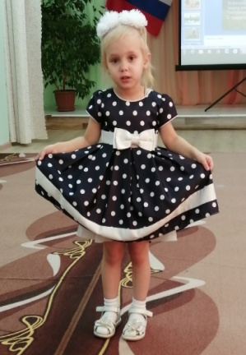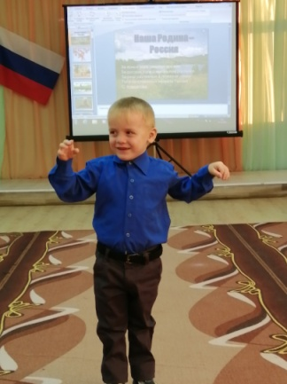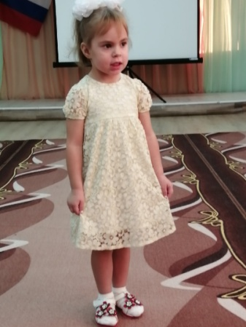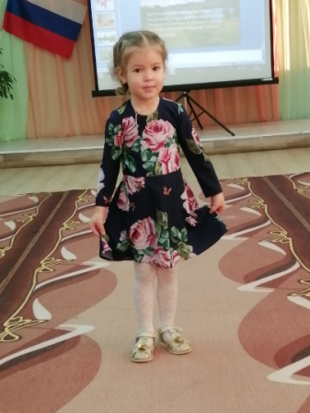

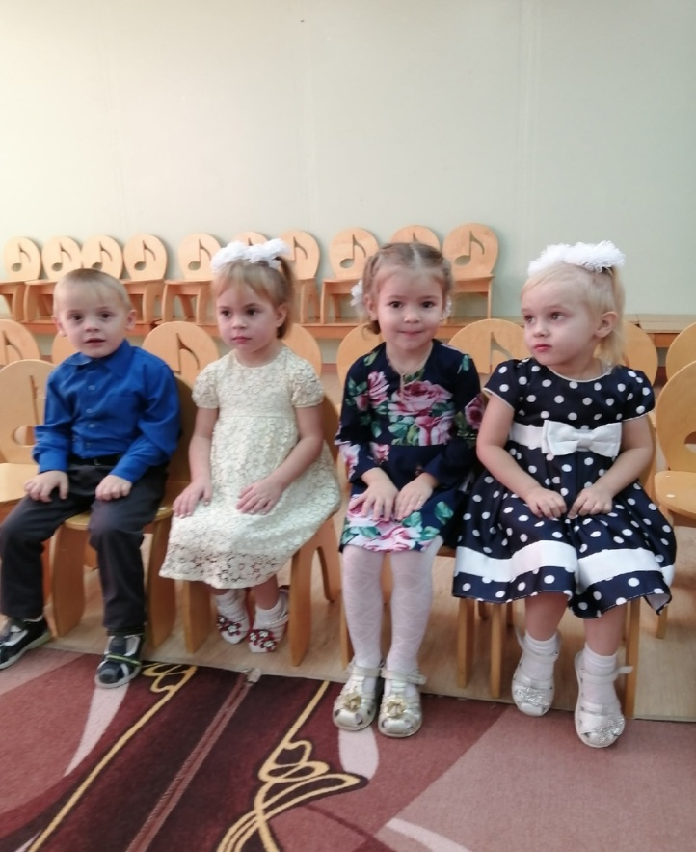
Вот и наше жюри
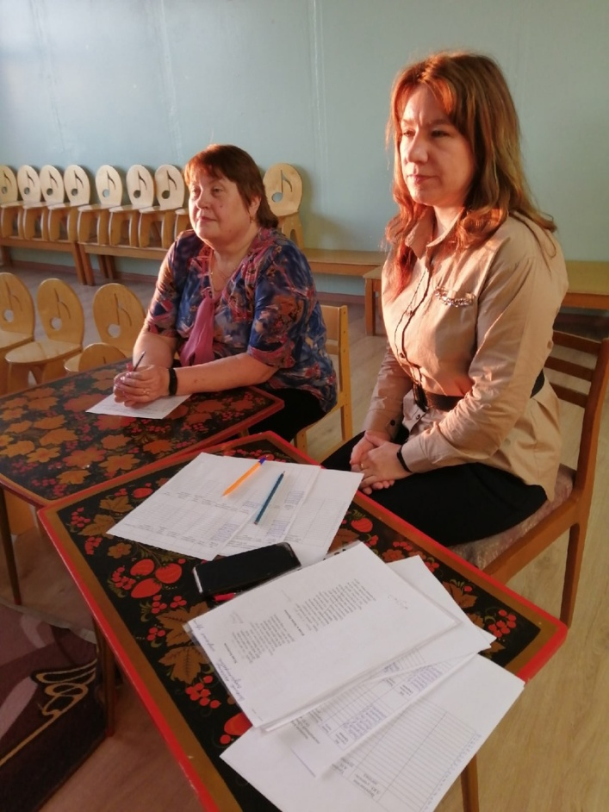

Праздник получился!

